Gemba3D 関連説明
一、Gemba3D_Demoプログラム使用説明
1、Gemba3D_Demoプログラムの起動
Gemba3Dデバイスの電源を入れ、システムデスクトップが起動した後、アイコンをダブルクリックすると、Gemba3D_Demoプログラムが起動し、ウィンドウ表示インターフェースが表示されます。インターフェースのUIは以下の通りです。
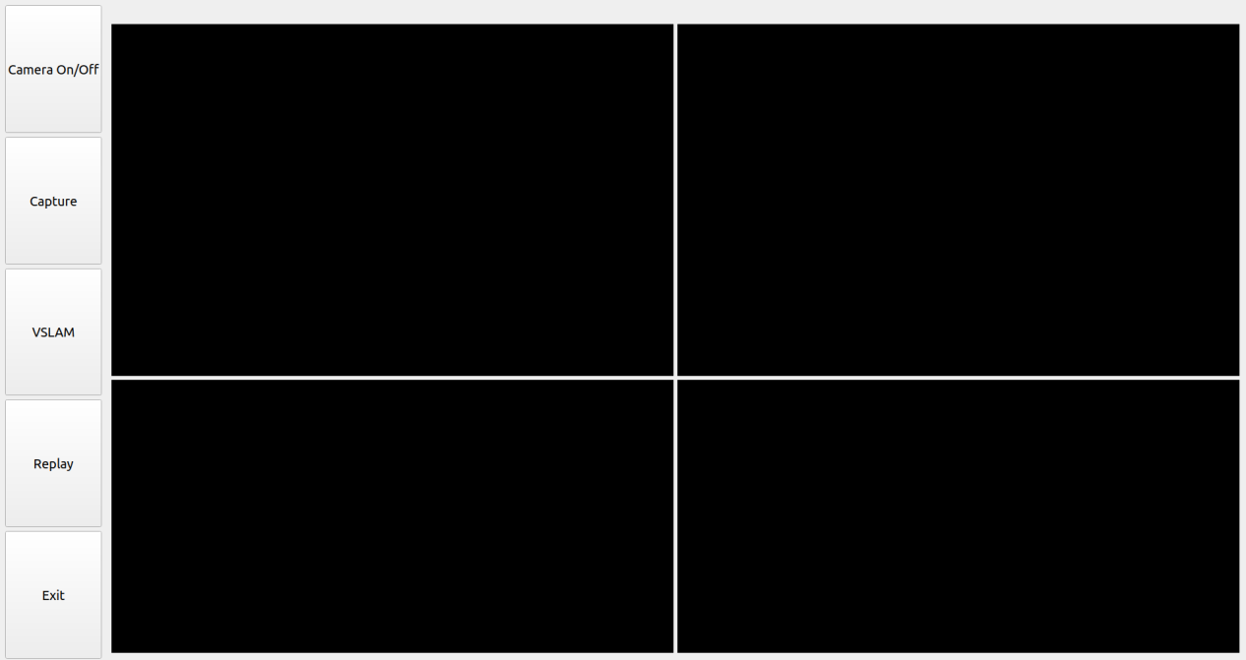
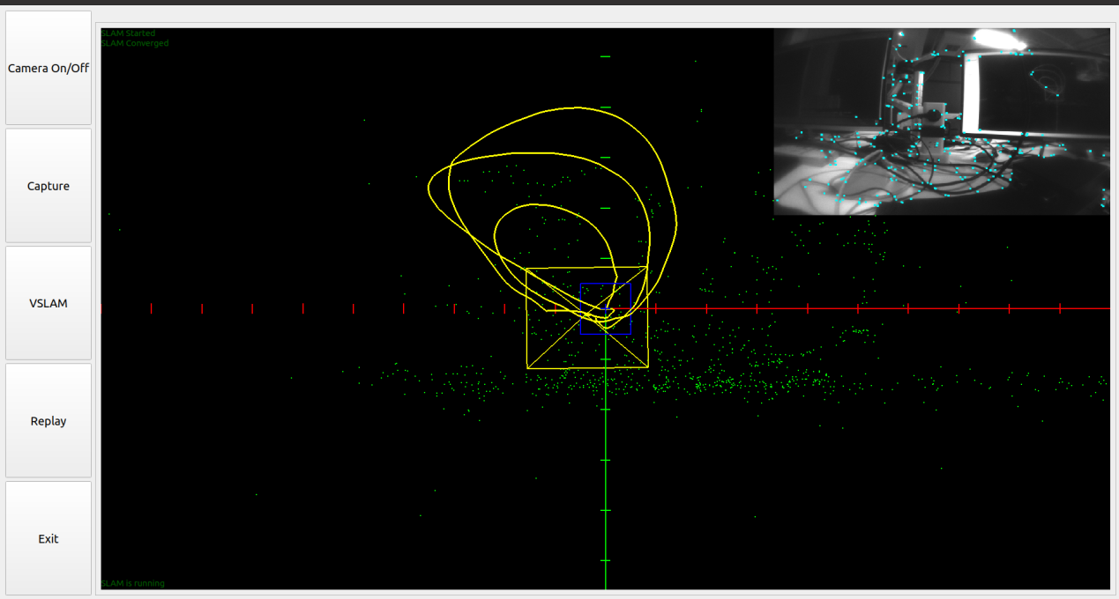
2、Gemba3D_Demoプログラムインターフェース概要
インターフェース左側には5つのボタンがあり、基本的な機能は以下の通りです:
“Camera on/off” ：カメラのオン/オフボタン。プログラム起動後、カメラはデフォルトでオンになります；
“Capture”：ボタンをクリックすると、各種類のカメラ（RGB、ToF、leftFishEye、rightFishEyeの4種類）がそれぞれ1フレームの画像をキャプチャします；
“VSLAM”：ボタンをクリックするとSLAMインターフェースに切り替わります。再度クリックするとSLAMインターフェースからメインウィンドウインターフェースに戻ります。SLAMインターフェースでは、デバイスの空間内での移動軌跡がリアルタイム表示され、右上のウィンドウにはleftFishEyeのビデオ画像と特徴点が表示されます；
“Replay”：ボタンをクリックすると、メインインターフェースの4つのウィンドウに最新キャプチャした1フレーム画像が表示されます。再度クリックすると、最新キャプチャ画像の表示が終了し、リアルタイム表示状態に戻ります；
“Exit”：プログラムを終了します；
- Gemba3D_Demoプログラムソースコード構造説明
Gemba3D_Demoプログラムは、Ubuntuシステム上でQtを用いて開発されており、Qtベースのクロスコンパイル環境の構築が必要です。具体的な構築手順は関連文書を参照してください；
Gemba3Dデバイスには、1台のstereoPROモジュールと1つのimx258カラーカメラモジュールが接続されています。stereoPROモジュールは、1つのToFモジュール、2つの魚眼カメラ、および1つのIMUセンサーを含み、2つの魚眼カメラとIMUモジュールを用いてSLAMによるナビゲーションと位置推定を行います。
Gemba3D_Demo Qtソースコードの基本構造は以下の通りです：
Gemba3D_Demo/
├── Gemba3D_Demo.pro # プロジェクト設定ファイル
├── main.cpp # メインプログラムエントリポイント
├── mainwindowPVT.h # メインウィンドウヘッダファイル
├── mainwindowPVT.cpp # メインウィンドウクラス実装
├── GL3DWidget_QT.hpp # 3D表示ウィンドウヘッダファイル
├── GL3DWidget_QT.cpp # 3D表示ウィンドウ実装
├── GLWidget.hpp # ウィンドウ表示コントロールヘッダファイル
├── GLWidget.cpp # ウィンドウ表示コントロール実装
├── RgbStream.hpp # RGBカメラ画像取得ヘッダファイル
├── RgbStream.cpp # RGBカメラ画像データストリーム取得
├── SlamRecorder.hpp # SLAMデータ処理ヘッダファイル
├── SlamRecorder.cpp # SLAMデータ処理具体実装
├── XvComponent.hpp # stereoPRO関連カメラコンポーネントヘッダファイル
├── XvComponent.cpp # stereoPRO関連カメラコンポーネント機能実装
├── Utils.hpp # ユーティリティクラスヘッダファイル
├── Utils.cpp # ユーティリティクラスコード
├── mainwindowPVT.ui # メインウィンドウインターフェースファイル
└── xvComponent.ui # コンポーネントウィンドウインターフェースファイル

三、stereoPRO APIとサンプルコードに関する説明
stereoPRO API説明文書は、以下のリンクから直接閲覧できます；
https://hmsfrance.github.io/TestDoc/xvsdk/index.html
stereoPROの関連サンプルコードは、Gemba3Dデバイスの以下のパスに格納されています：/usr/share/xvsdk
関連ヘッダファイルのパスは以下の通りです：/usr/include/xvsdk/
サンプルコードの all_stream プロジェクトには、stereoPROデバイスの取得、すべてのstereoPROカメラのオープン及びデータ取得の例示コードが含まれています；
demo-api には、IMUや6DoFなどの関連データを取得する方法を示す例示コードが格納されています；
四、Gemba3Dがその他周辺機器を呼び出すAPIに関する説明
Gemba3Dの周辺機器には、ボタン、LEDライト、バッテリ量計などがあります；
関連サンプルコードは /usr/share/xvsdk/gemba3d-example パスに、ヘッダファイルのパスは /usr/include/gemba3d-sdk.h にあります；
サンプルコードには、imx258カラーカメラデータの取得開始、LEDライトのオン/オフ、バッテリ残量の取得、およびボタン情報の取得などが含まれています。

